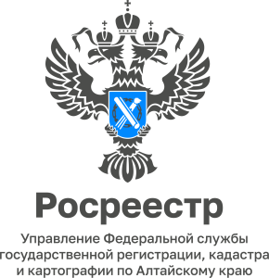
14.10.2022

Дайджест публикаций
по ключевым направлениям деятельности Управления Росреестра по Алтайскому краю в СМИ за сентябрь 2022
1) Какие причины чаще всего являются основаниями приостановления учетно-регистрационных действий при государственном кадастровом учете и регистрации прав на земельные участки сельскохозяйственного назначения?
Anevs
2) В Росреестре Алтайского края зарегистрировано право собственности на школу в с. Заводское Троицкого района
Barnaul-altai.ru
3) Заповедное место: мусора больше нет
Газета "Первомайский вестник"
4) Актуальные вопросы государственной регистрации: порядок установления охранных зон и предусмотренные ограничения
Газета «Новый путь»
5) Сведения госреестра недвижимости на защите интересов бизнеса
БEZФормата
6) Сельхозземли: первым делом извещаем, затем продаем
Газета «Вперед»
7) Об итогах осуществления федерального государственного земельного контроля (надзора) за 8 месяцев 2022 года рассказали в Управлении Росреестра по Алтайскому краю
Администрация Хабарского района
8) Около двухсот земельных участков зарегистрировал алтайский Росреестр за время реализации «гаражной амнистии»
Газета «Новый путь»
9) Более полутора тысяч пунктов государственной геодезической сети обследовано специалистами алтайского Росреестра
БEZФормата
10) Можно ли построить дом на берегу водоема
Газета «Новый путь»
11) Более половины прав на недвижимость регистрируется в электронном виде в Алтайском крае
Газета «Новый путь»
12) Определены новые земельные участки под жилищное строительство в Алтайском крае
Barnaul-altai.ru
13) В Росреестре рассказали, как стать владельцем бесхозного имущества
Газета «Алтайская правда»
14) 10 тысяч деревьев за один рабочий день высадили представители пяти организаций Алтайского края
Сайт Алтайского края
15) Как узнать кадастровую стоимость квартиры, дома или участка
Журнал Картография, геодезия, кадастр

